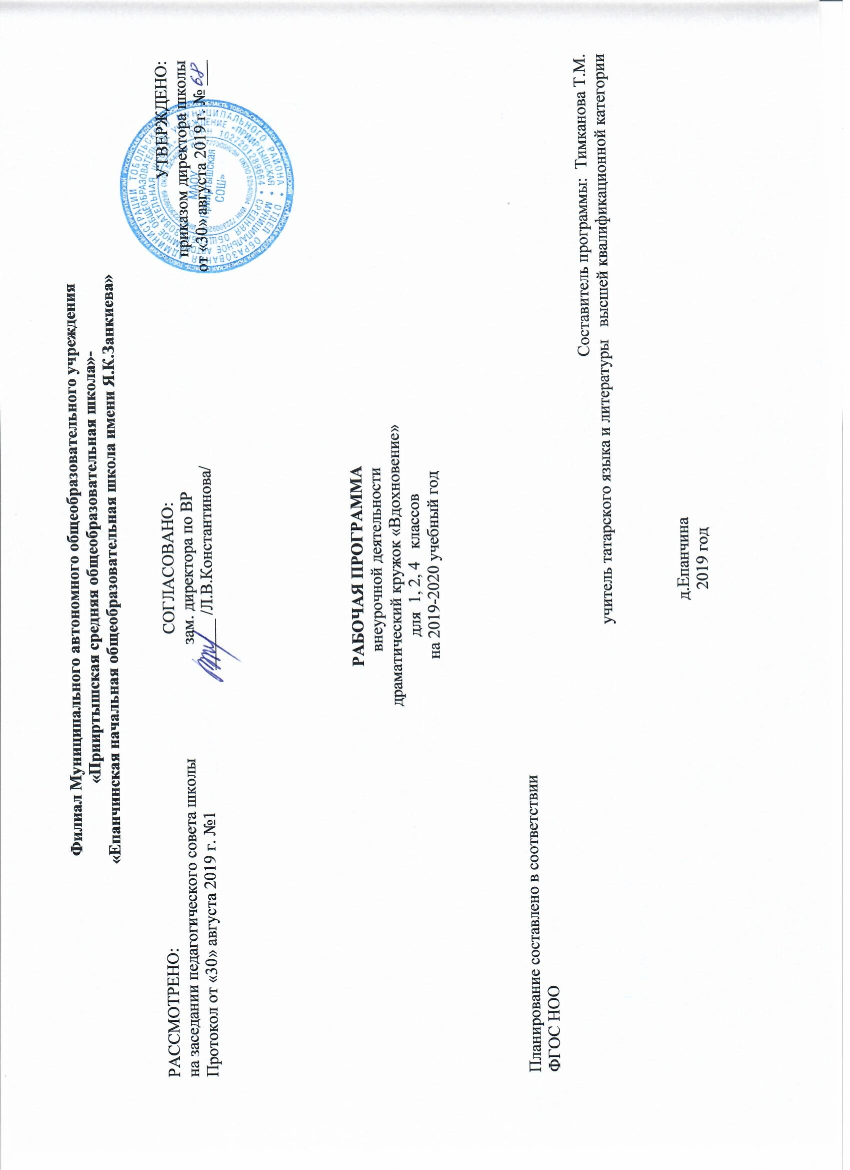

Рабочая программа внеурочной деятельности Драматический кружок «Вдохновение» для учащихся 1-4 классов составлена на основе образовательной программы «Театр» (вариант наполнения художественно-эстетического профиля). Автор Е.И.Косинец. М.: МИОО.2014 года в соответствии с ФГОС НОО.
На внеурочную деятельность драматический кружок «Вдохновение» в 1-4 классах в учебном плане филиала МАОУ «Прииртышская СОШ» - « Епанчинская НОШ имени Я.К.Занкиева» отводится 1 час в неделю, 34 часа в год.

Результаты освоения программы
Личностные результаты.
У учеников будут сформированы:
- потребность сотрудничества со сверстниками, доброжелательное отношение к сверстникам, бесконфликтное поведение, стремление прислушиваться к мнению одноклассников;
- целостность взгляда на мир средствами литературных произведений;
- этические чувства, эстетические потребности, ценности и чувства на основе опыта слушания и заучивания произведений художественной литературы;
- осознание значимости занятий театральным искусством для личного развития.
Метапредметными результатами изучения курса является формирование следующих универсальных учебных действий (УУД).
Регулятивные УУД:
Обучающийся научится:
- понимать и принимать учебную задачу, сформулированную учителем;
- планировать свои действия на отдельных этапах работы над пьесой;
- осуществлять контроль, коррекцию и оценку результатов своей деятельности;
- анализировать причины успеха/неуспеха, осваивать с помощью учителя позитивные установки типа: «У меня всё получится», «Я ещё многое смогу».
Познавательные УУД:
Обучающийся научится:
- пользоваться приёмами анализа и синтеза при чтении и просмотре видеозаписей, проводить сравнение и анализ поведения героя;
- понимать и применять полученную информацию при выполнении заданий;
- проявлять индивидуальные творческие способности при сочинении рассказов, сказок, этюдов, подборе простейших рифм, чтении по ролям и инсценировании.
Коммуникативные УУД:
Обучающийся научится:
- включаться в диалог, в коллективное обсуждение, проявлять инициативу и активность
- работать в группе, учитывать мнения партнёров, отличные от собственных;
- обращаться за помощью;
- формулировать свои затруднения;
- предлагать помощь и сотрудничество;
- слушать собеседника;
- договариваться о распределении функций и ролей в совместной деятельности, приходить к общему решению;
- формулировать собственное мнение и позицию;
- осуществлять взаимный контроль;
- адекватно оценивать собственное поведение и поведение окружающих.
Предметные результаты:
Учащиеся научатся:
- читать, соблюдая орфоэпические и интонационные нормы чтения;
- выразительному чтению;
- различать произведения по жанру;
- развивать речевое дыхание и правильную артикуляцию;
- видам театрального искусства, основам актёрского мастерства;
- сочинять этюды по сказкам;
- умению выражать разнообразные эмоциональные состояния (грусть, радость, злоба, удивление, восхищение)

Содержание программы
Занятия в кружке ведутся по программе, включающей несколько разделов.
1 раздел. Вводное занятие.
На первом вводном занятии знакомство с коллективом проходит в игре «Снежный ком». Руководитель кружка знакомит ребят с программой кружка, правилами поведения на кружке, с инструкциями по охране труда. В конце занятия - игра «Театр – экспромт»: «Колобок».
-Беседа о театре. Значение театра, его отличие от других видов искусств.
- Знакомство с театрами (презентация)
2 раздел. Театральная игра – исторически сложившееся общественное явление, самостоятельный вид деятельности, свойственный человеку.
Детей ориентироваться в пространстве, равномерно размещаться на площадке, строить диалог с партнером на заданную тему; развивать способность произвольно напрягать и расслаблять отдельные группы мышц, запоминать слова героев спектаклей; развивать зрительное, слуховое внимание, память, наблюдательность, образное мышление, фантазию, воображение, интерес к сценическому искусству; упражнять в четком произношении слов, отрабатывать дикцию; воспитывать нравственно-эстетические качества.
3 раздел. Ритмопластика включает в себя комплексные ритмические, музыкальные пластические игры и упражнения, обеспечивающие развитие естественных психомоторных способностей детей, свободы и выразительности телодвижении; обретение ощущения гармонии своего тела с окружающим миром. Упражнения «Зеркало», «Зонтик», «Пальма».
Развивать умение произвольно реагировать на команду или музыкальный сигнал, готовность действовать согласованно, включаясь в действие одновременно или последовательно; развивать координацию движений; учить запоминать заданные позы и образно передавать их; развивать способность искренне верить в любую воображаемую ситуацию; учить создавать образы животных с помощью выразительных пластических движений.
4 раздел. Культура и техника речи. Игры и упражнения, направленные на развитие дыхания и свободы речевого аппарата.
Развивать речевое дыхание и правильную артикуляцию, четкую дикцию, разнообразную интонацию, логику речи; связную образную речь, творческую фантазию; учить сочинять небольшие рассказы и сказки, подбирать простейшие рифмы; произносить скороговорки и стихи; тренировать четкое произношение согласных в конце слова; пользоваться интонациями, выражающими основные чувства; пополнять словарный запас.
5 раздел. Основы театральной культуры. Детей знакомят с элементарными понятиями, профессиональной терминологией театрального искусства (особенности театрального искусства; виды театрального искусства, основы актерского мастерства; культура зрителя).
Познакомить детей с театральной терминологией; с основными видами театрального искусства; воспитывать культуру поведения в театре.
6 раздел. Работа над спектаклем (пьесой, сказкой) базируется на авторских пьесах и включает в себя знакомство с пьесой, сказкой, работу над спектаклем – от этюдов к рождению спектакля. Показ спектакля.
Учить сочинять этюды по сказкам, басням; развивать навыки действий с воображаемыми предметами; учить находить ключевые слова в отдельных фразах и предложениях и выделять их голосом; развивать умение пользоваться интонациями, выражающими разнообразные эмоциональные состояния (грустно, радостно, сердито, удивительно, восхищенно, жалобно, презрительно, осуждающе, таинственно и т.д.); пополнять словарный запас, образный строй речи.
7 раздел. Заключительное занятие
Подведение итогов обучения, обсуждение и анализ успехов каждого воспитанника. Отчёт, показ любимых инсценировок.

Тематическое планирование

№ | Наименование раздела, темы | Количество часов | Практическая часть | Основные виды деятельности обучающихся
1 | Раздел 1. Вводное занятие. ( 2час)  Вводное занятие. Инструктаж Т.Б. Правила. | 2 | 2 | Задачи и особенности занятий в театральном кружке, коллективе. Игра «Театр – экспромт»: «Колобок».
2 | Раздел 2. Театральная игра (6 часов)  Здравствуй, театр! | 2 | 2 | Дать детям возможность окунуться в мир фантазии и воображения. Познакомить с понятием «театр».  Знакомство с театрами г Тобольска, презентация)  Как вести себя на сцене. Учить детей ориентироваться в пространстве, равномерно размещаться на площадке. Учимся строить диалог с партнером на заданную тему.
3 | Театральная игра. | 1 | 1
4 | Слово и современная сцена. | 1 | 1
5 | Игры. Упражнения, этюды. | 1
6 | Действие, как главное выразительное средство актера | 1
7 | Основы театральной культуры 16часов  Виды театрального искусства | 1 | 1
8 | Правила поведения в театре | 1 | 1
9 | Кукольный театр. | 2 | 2
10 | Театральная игра | 1 | 1 | Работа над темпом, громкостью, мимикой на основе игр: «Репортаж с соревнований по гребле .  Упражнения на развитие дикции (скороговорки, чистоговорки). Произнесение скороговорок по очереди с разным темпом и силой звука, с разными интонациями.  Познакомить детей с правилами поведения в театре  Как вести себя на сцене. Учить детей ориентироваться в пространстве, равномерно размещаться на площадке. Учимся строить диалог с партнером на заданную тему  Знакомство с текстом, выбор сказки, распределение ролей, диалоги героев.  Учимся развивать зрительное, слуховое внимание, наблюдательность.  Учимся находить ключевые слова в предложении и выделять их голосом.  Чтение сказок, распределение ролей, репетиции и показ
11 | Театральная игра «Сказка, сказка, приходи». | 2 | 2
13 | Инсценирование «Зимняя сказка» | 2 | 2
14 | Театральная игра  «Сказка, сказка, приходи». | 1 | 1
15 | Искусство декламации. | 1 | 1
16 | Выразительное чтение. | 2 | 2
17 | Театральная игра. | 1 | 1
18 | Культура и техника речи. | 1 | 1
19 | Ритмопластика . | 3 | 3
20 | Театральная игра. | 1 | 1
21 | Постановка мини спектакля. | 2 | 2
22 | Инсценирование русских народных сказок | 2 | 2
23 | Инсценирование татарских народных сказок | 2 | 2
24 | Заключительное занятие | 1 | 1
 | итого | 34 | 34

